**ЛАБОРАТОРНА РОБОТА № 3**

**ДОСЛІДЖЕННЯ МЕТОДІВ РЕГРЕСІЇ ТА**

**НЕКОНТРОЛЬОВАНОГО НАВЧАННЯ**

***Мета******:*** використовуючи спеціалізовані бібліотеки і мову програмування Python дослідити методи регресії та неконтрольованої класифікації даних у машинному навчанні.

**Хід роботи:**

Завдання №1: Створення регресора однієї змінної.

Лістинг програми:

import pickle  
import numpy as np  
from sklearn import linear_model  
import sklearn.metrics as sm  
import matplotlib.pyplot as plt  
  
input_file = 'data_singlevar_regr.txt'  
  
data = np.loadtxt(input_file, delimiter=',')  
X, y = data[:, :-1], data[:, -1]  
  
num_training = int(0.8 * len(X))  
num_test = len(X) - num_training  
  
X_train, y_train = X[:num_training], y[:num_training]  
X_test, y_test = X[num_training:], y[num_training:]  
  
regressor = linear_model.LinearRegression()  
regressor.fit(X_train, y_train)  
  
y_test_pred = regressor.predict(X_test)  
  
plt.scatter(X_test, y_test, color='green')  
plt.plot(X_test, y_test_pred, color='black', linewidth=4)  
plt.xticks(())  
plt.yticks(())  
plt.show()  
  
print("Linear regressor performance:")  
print("Mean absolute error =", round(sm.mean_absolute_error(y_test, y_test_pred), 2))  
print("Mean squared error =", round(sm.mean_squared_error(y_test, y_test_pred), 2))  
print("Median absolute error =", round(sm.median_absolute_error(y_test, y_test_pred), 2))  
print("Explain variance score =", round(sm.explained_variance_score(y_test, y_test_pred), 2))  
print("R2 score =", round(sm.r2_score(y_test, y_test_pred), 2))  
  
output_model_file = 'model.pkl'  
  
with open(output_model_file, 'wb') as f:  
 pickle.dump(regressor, f)  
  
y_test_pred_new = regressor.predict(X_test)  
print("\nNew mean absolute error =", round(sm.mean_absolute_error(y_test, y_test_pred_new), 2))

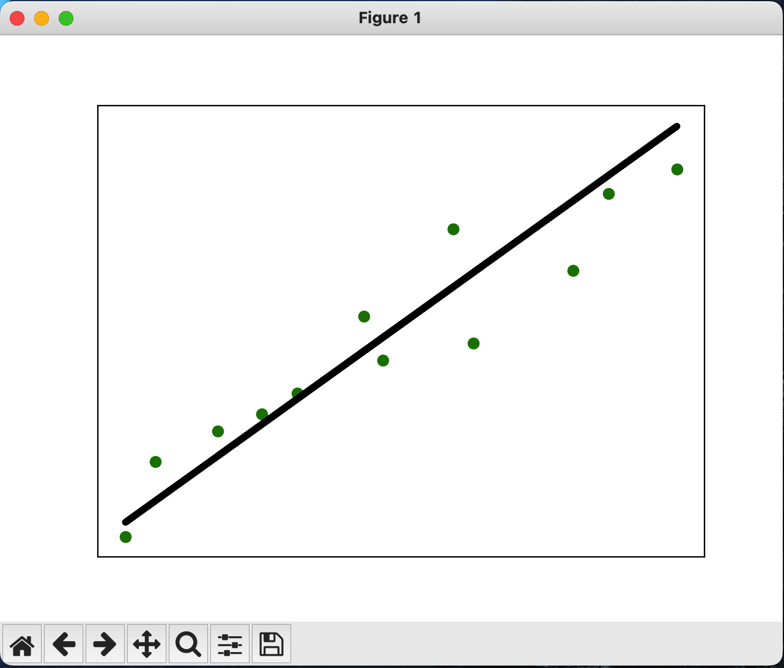

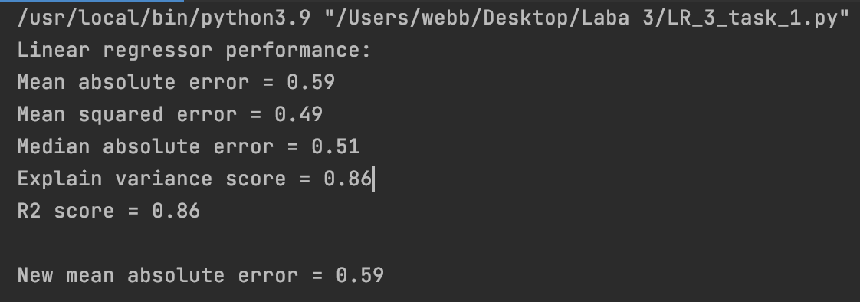

Рис. 1. Результат виконання програми

Завдання №2: Передбачення за допомогою регресії однієї змінної.

|  |  |
| --- | --- |
| № за списком | 2 |
| № варіанту | 2 |

Лістинг програми:

import pickle  
import numpy as np  
from sklearn import linear_model  
import sklearn.metrics as sm  
import matplotlib.pyplot as plt  
  
input_file = 'data_regr_2.txt'  
  
data = np.loadtxt(input_file, delimiter=',')  
X, y = data[:, :-1], data[:, -1]  
  
num_training = int(0.8 * len(X))  
num_test = len(X) - num_training  
  
X_train, y_train = X[:num_training], y[:num_training]  
X_test, y_test = X[num_training:], y[num_training:]  
  
regressor = linear_model.LinearRegression()  
regressor.fit(X_train, y_train)  
  
y_test_pred = regressor.predict(X_test)  
  
plt.scatter(X_test, y_test, color='green')  
plt.plot(X_test, y_test_pred, color='black', linewidth=4)  
plt.xticks(())  
plt.yticks(())  
plt.show()  
  
print("Linear regressor performance:")  
print("Mean absolute error =", round(sm.mean_absolute_error(y_test, y_test_pred), 2))  
print("Mean squared error =", round(sm.mean_squared_error(y_test, y_test_pred), 2))  
print("Median absolute error =", round(sm.median_absolute_error(y_test, y_test_pred), 2))  
print("Explain variance score =", round(sm.explained_variance_score(y_test, y_test_pred), 2))  
print("R2 score =", round(sm.r2_score(y_test, y_test_pred), 2))  
  
output_model_file = 'model.pkl'  
  
with open(output_model_file, 'wb') as f:  
 pickle.dump(regressor, f)  
  
# Завантаження моделі  
y_test_pred_new = regressor.predict(X_test)  
print("\nNew mean absolute error =", round(sm.mean_absolute_error(y_test, y_test_pred_new), 2))

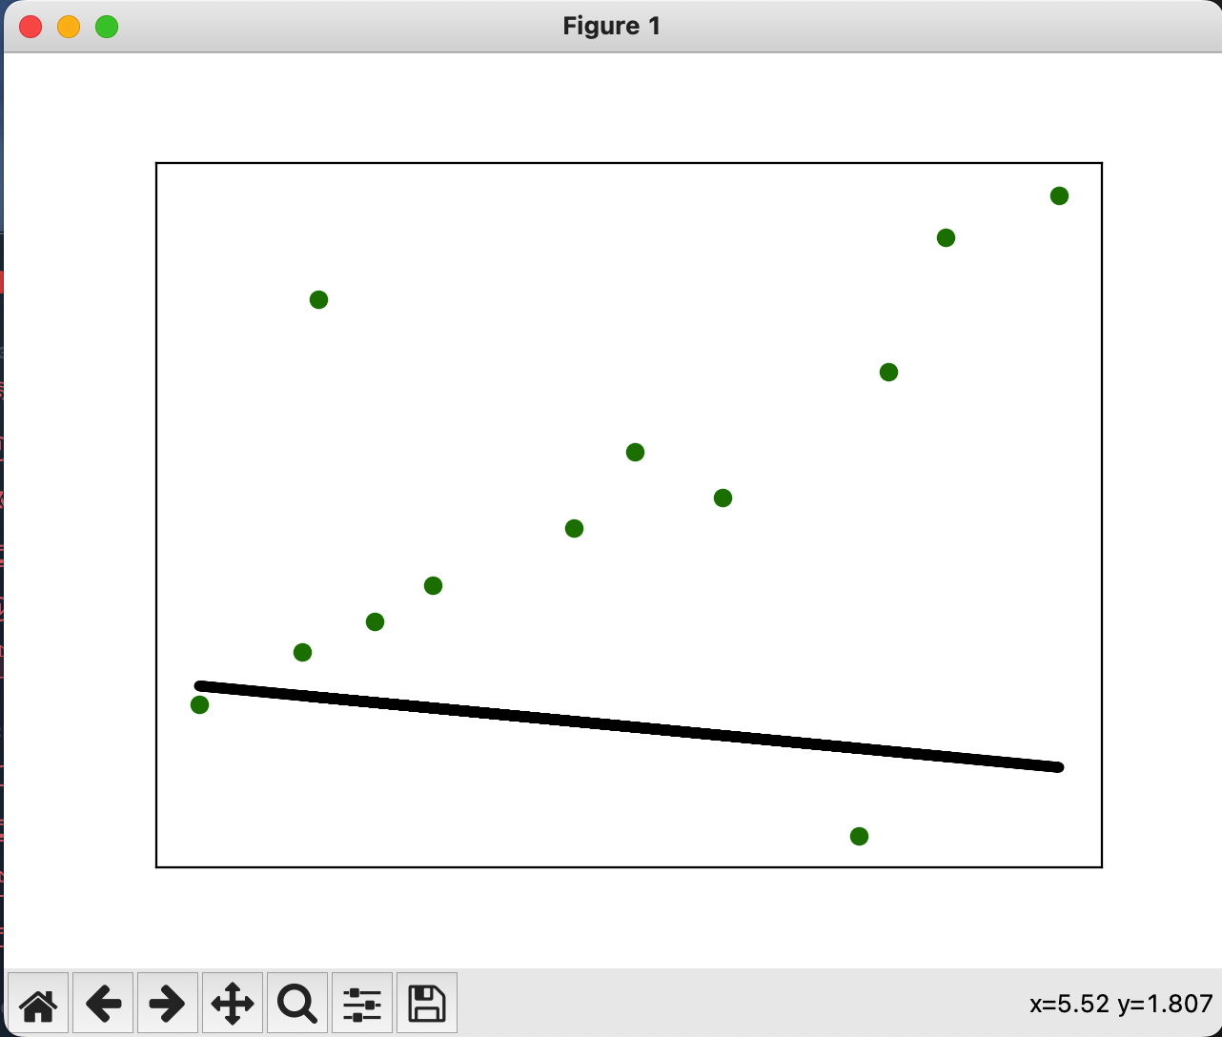

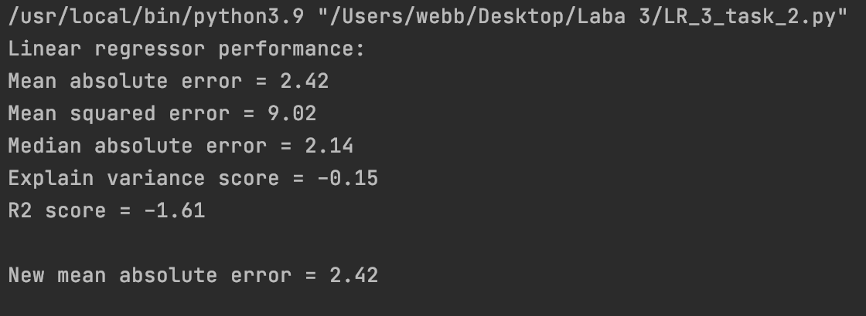

Рис. 2. Результат виконання програми

Завдання №3: Створення багатовимірного регресора.

Лістинг програми:

import pickle  
import numpy as np  
from sklearn import linear_model  
import sklearn.metrics as sm  
from sklearn.preprocessing import PolynomialFeatures  
  
input_file = 'data_multivar_regr.txt'  
  
data = np.loadtxt(input_file, delimiter=',')  
X, y = data[:, :-1], data[:, -1]  
  
num_training = int(0.8 * len(X))  
num_test = len(X) - num_training  
  
X_train, y_train = X[:num_training], y[:num_training]  
X_test, y_test = X[num_training:], y[num_training:]  
  
regressor = linear_model.LinearRegression()  
regressor.fit(X_train, y_train)  
  
y_test_pred = regressor.predict(X_test)  
  
print("Linear regressor performance:")  
print("Mean absolute error =", round(sm.mean_absolute_error(y_test, y_test_pred), 2))  
print("Mean squared error =", round(sm.mean_squared_error(y_test, y_test_pred), 2))  
print("Median absolute error =", round(sm.median_absolute_error(y_test, y_test_pred), 2))  
print("Explain variance score =", round(sm.explained_variance_score(y_test, y_test_pred), 2))  
print("R2 score =", round(sm.r2_score(y_test, y_test_pred), 2))  
  
output_model_file = 'model.pkl'  
  
with open(output_model_file, 'wb') as f:  
 pickle.dump(regressor, f)  
  
with open(output_model_file, 'rb') as f:  
 regressor_model = pickle.load(f)  
  
y_test_pred_new = regressor_model.predict(X_test)  
print("\nNew mean absolute error =", round(sm.mean_absolute_error(y_test, y_test_pred_new), 2))  
  
polynomial = PolynomialFeatures(degree=10)  
X_train_transformed = polynomial.fit_transform(X_train)  
datapoint = [[7.75, 6.35, 5.56]]  
poly_datapoint = polynomial.fit_transform(datapoint)  
  
poly_linear_model = linear_model.LinearRegression()  
poly_linear_model.fit(X_train_transformed, y_train)  
print("\nLinear regression:\n", regressor.predict(datapoint))  
print("\nPolynomial regression:\n", poly_linear_model.predict(poly_datapoint))

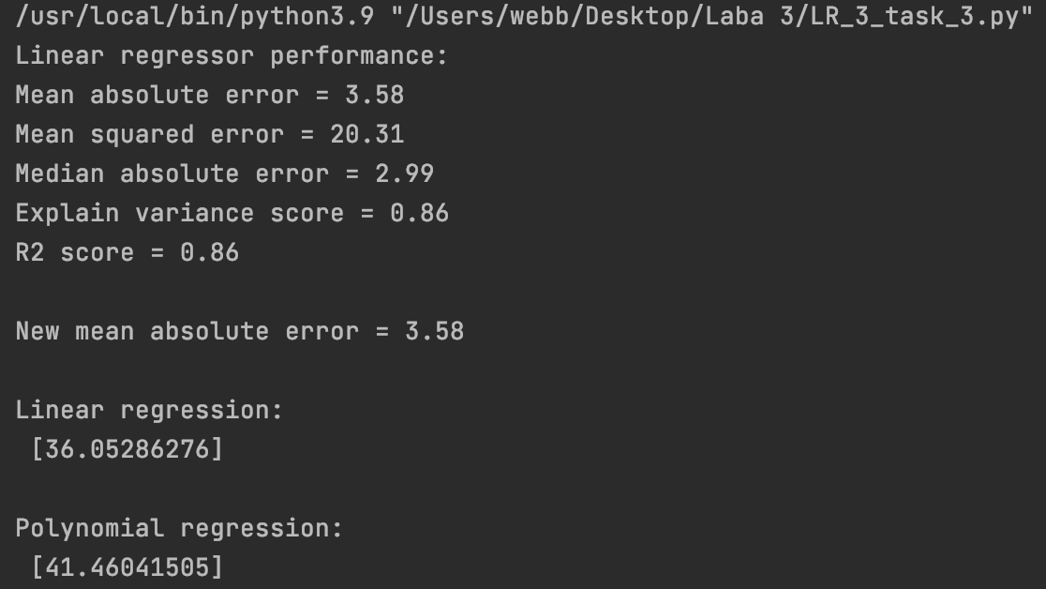

Рис. 3. Результат виконання програми

Завдання №4: Регресія багатьох змінних.

Лістинг програми:

import matplotlib.pyplot as plt  
import numpy as np  
from sklearn import datasets, linear_model  
from sklearn.metrics import mean_squared_error, r2_score, mean_absolute_error  
  
diabetes_X, diabetes_y = datasets.load_diabetes(return_X_y=True)  
  
diabetes_X = diabetes_X[:, np.newaxis, 2]  
  
diabetes_X_train = diabetes_X[:-20]  
diabetes_X_test = diabetes_X[-20:]  
  
diabetes_y_train = diabetes_y[:-20]  
diabetes_y_test = diabetes_y[-20:]  
  
regr = linear_model.LinearRegression()  
  
regr.fit(diabetes_X_train, diabetes_y_train)  
  
diabetes_y_pred = regr.predict(diabetes_X_test)  
  
# The coefficients  
print("Regression coef: \n", regr.coef_)  
print("Regression intercept: \n", regr.intercept_)  
# Середня абсолютна похибка  
print("Mean absolute error :",  
 round(mean_absolute_error(diabetes_y_test, diabetes_y_pred), 2))  
# The mean squared error  
print("Mean squared error: %.2f" % mean_squared_error(diabetes_y_test, diabetes_y_pred))  
# The coefficient of determination: 1 is perfect prediction  
print("R2 score: %.2f" % r2_score(diabetes_y_test, diabetes_y_pred))  
  
fig, ax = plt.subplots()  
ax.scatter(diabetes_y_test, diabetes_y_pred, edgecolors=(0, 0, 0))  
ax.plot([diabetes_y.min(), diabetes_y.max()], [diabetes_y.min(), diabetes_y.max()], 'k--', lw=4)  
ax.set_xlabel('Виміряно')  
ax.set_ylabel('Передбачено')  
plt.show()

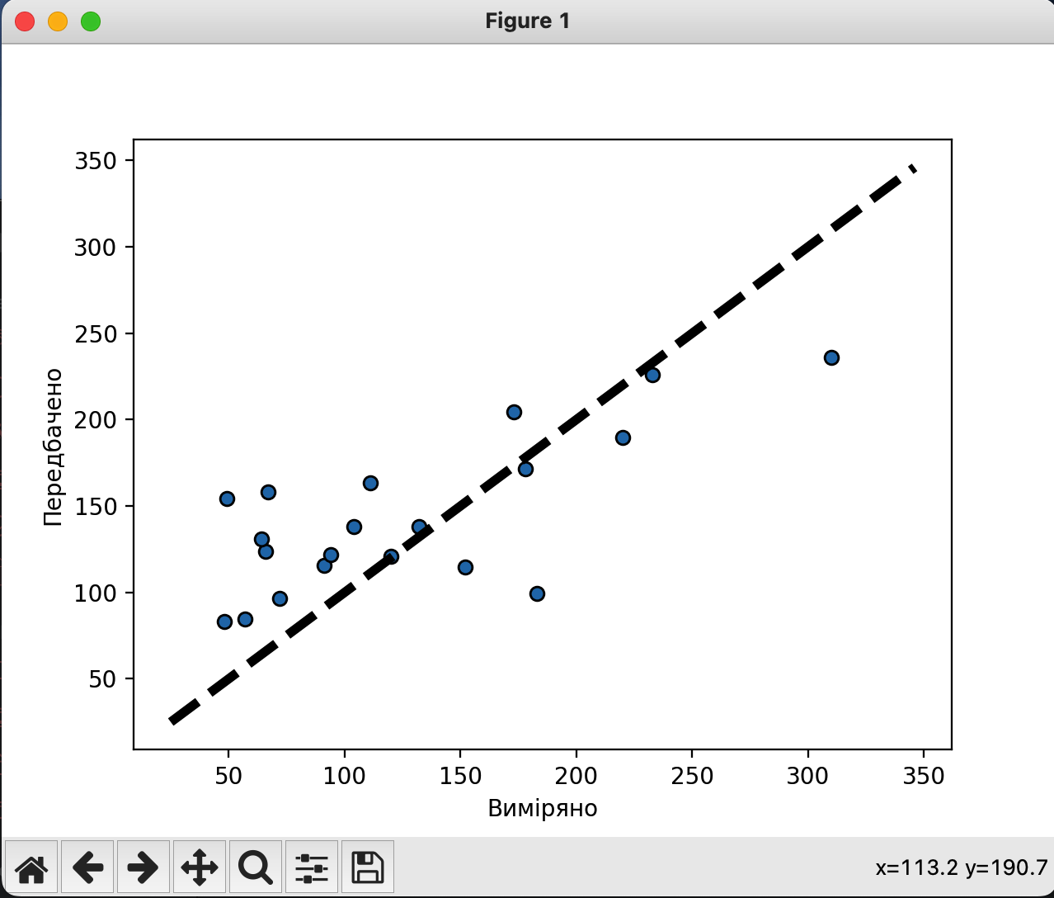

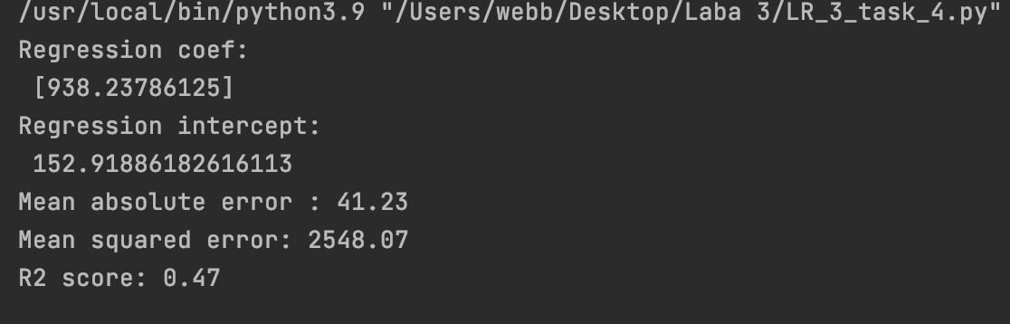

Рис. 4. Результат виконання програми

Завдання №5: Самостійна побудова регресії.

|  |  |
| --- | --- |
| № за списком | 2 |
| № варіанту | 2 |

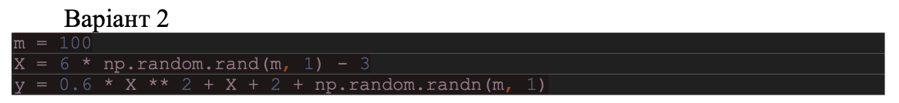

Лістинг програми:

import pickle  
import sklearn.metrics as sm  
import numpy as np  
from sklearn import linear_model  
from sklearn.preprocessing import PolynomialFeatures  
import matplotlib.pyplot as plt  
  
m = 100  
X = 6 * np.random.rand(m, 1) - 3  
y = 0.6 * X ** 2 + X + 2 + np.random.randn(m, 1)  
  
num_training = int(0.8 * len(X))  
num_test = len(X) - num_training  
  
X_train, y_train = X[:num_training], y[:num_training]  
  
X_test, y_test = X[num_training:], y[num_training:]  
  
regressor = linear_model.LinearRegression()  
regressor.fit(X_train, y_train)  
  
y_test_pred = regressor.predict(X_test)  
  
plt.scatter(X_test, y_test, color='green')  
plt.title("Лінійна регресія")  
plt.plot(X_test, y_test_pred, color='black', linewidth=4)  
plt.xticks(())  
plt.yticks(())  
plt.show()  
  
poly = PolynomialFeatures(degree=2, include_bias=False)  
poly_features = poly.fit_transform(X.reshape(-1, 1))  
poly_reg_model = linear_model.LinearRegression()  
poly_reg_model.fit(poly_features, y)  
y_predicted = poly_reg_model.predict(poly_features)  
plt.title("Поліномінальна регресія")  
plt.scatter(X, y)  
plt.plot(X, y_predicted, c="red")  
plt.show()  
print("Intercept = ", poly_reg_model.intercept_)  
print("Coef = ", poly_reg_model.coef_)

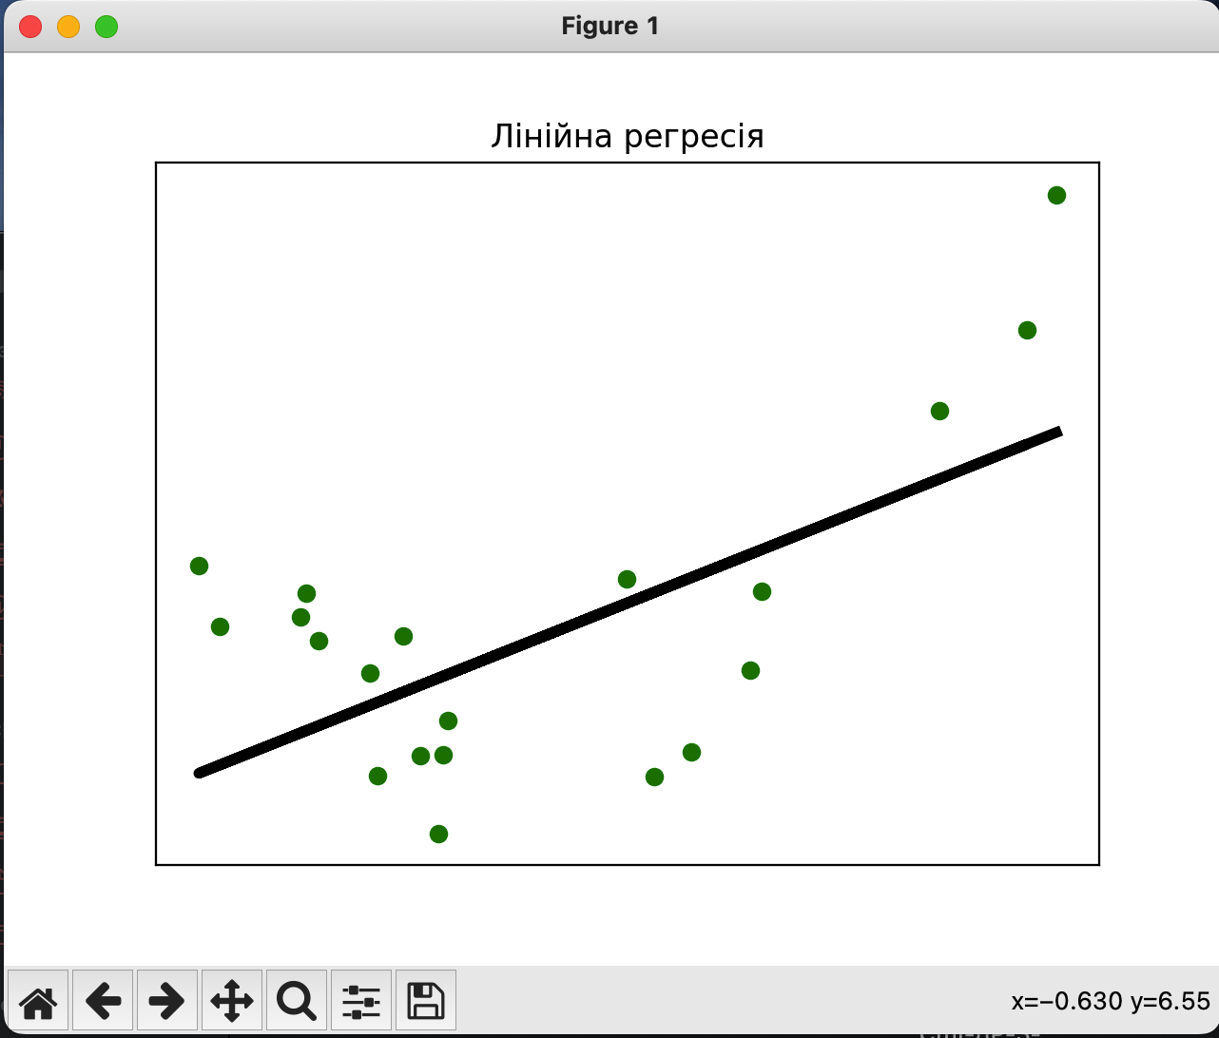

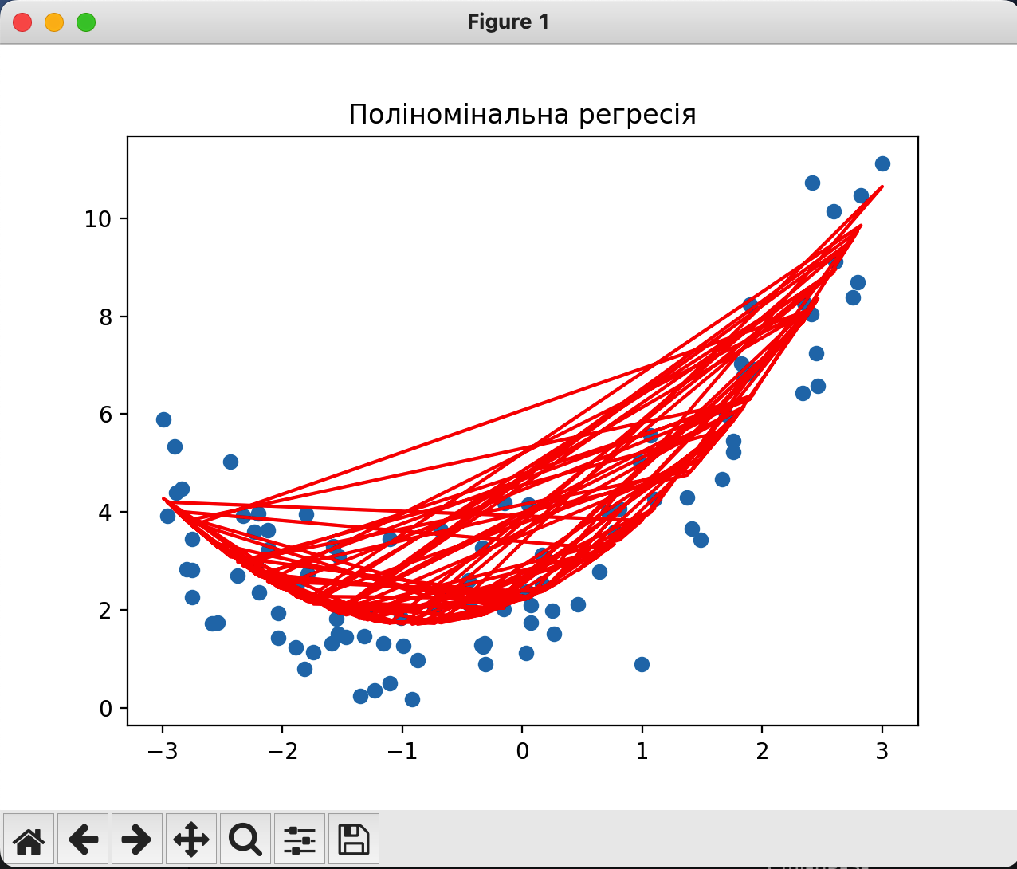

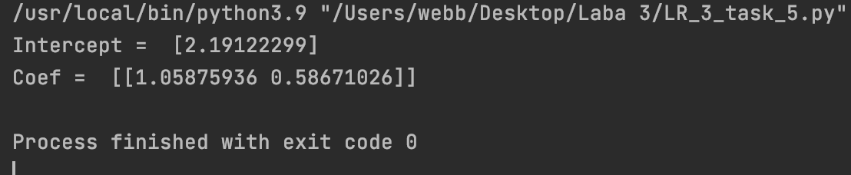

Рис. 5. Результат виконання програми

Завдання №6: Побудова кривих навчання.

Лістинг програми:

import numpy as np  
import matplotlib.pyplot as plt  
from sklearn.linear_model import LinearRegression  
from sklearn.metrics import mean_squared_error, r2_score  
from sklearn.model_selection import train_test_split  
from sklearn.pipeline import Pipeline  
from sklearn.preprocessing import PolynomialFeatures  
from sklearn import linear_model  
  
def plot_learning_curves(model, X, y):  
 X_train, X_val, y_train, y_val = train_test_split(X, y, test_size=0.2)  
 train_errors, val_errors = [], []  
 for m in range(1, len(X_train)):  
 model.fit(X_train[:m], y_train[:m])  
 y_train_predict = model.predict(X_train[:m])  
 y_val_predict = model.predict(X_val)  
 train_errors.append(mean_squared_error(y_train_predict, y_train[:m]))  
 val_errors.append(mean_squared_error(y_val_predict, y_val))  
 plt.plot(np.sqrt(train_errors), "r-+", linewidth=2, label="train")  
 plt.plot(np.sqrt(val_errors), "b-", linewidth=3, label="val")  
 plt.legend(['Навчальний набір', 'Перевіряючий набір'])  
 plt.show()  
  
  
m = 100  
X = 6 * np.random.rand(m, 1) - 5  
y = 0.7 * X ** 2 + X + 3 + np.random.randn(m, 1)  
  
  
lin_reg = linear_model.LinearRegression()  
plot_learning_curves(lin_reg, X, y)  
  
polynomial_regression = Pipeline([  
 ("poly_features",  
 PolynomialFeatures(degree=10, include_bias=False)),  
 ("lin_reg", linear_model.LinearRegression())  
])  
plot_learning_curves(polynomial_regression, X, y)

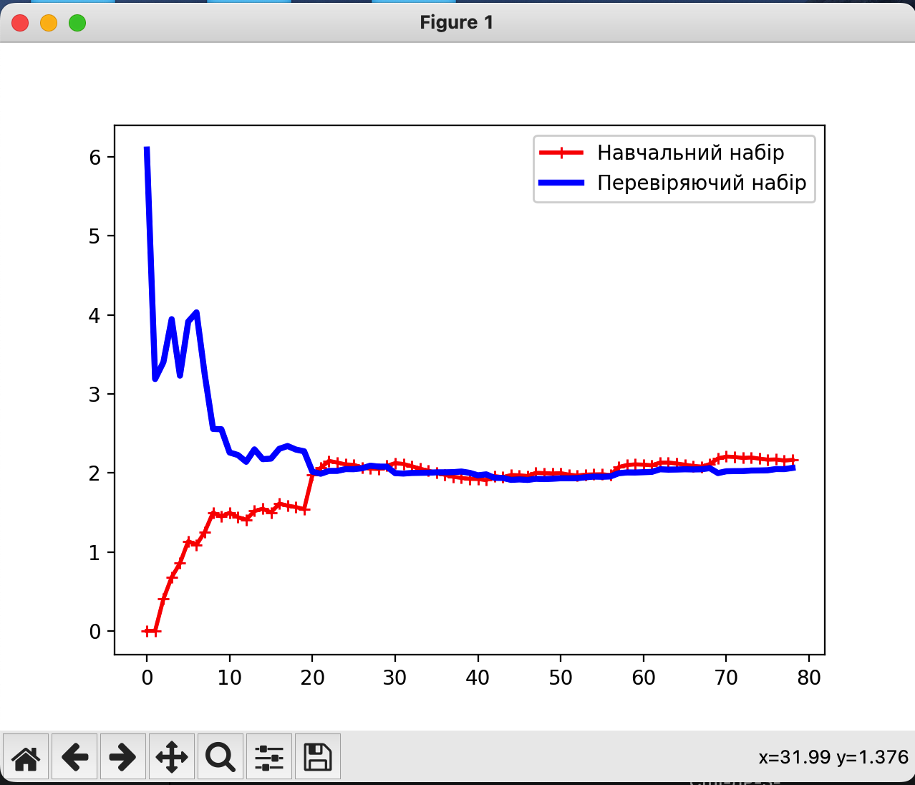

Рис. 6. Результат виконання програми

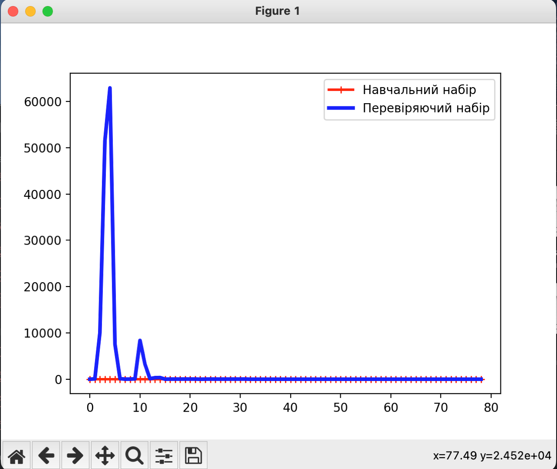

Рис. 7. Результат виконання програми

Завдання №7: Кластеризація даних за допомогою методу k-середніх.

Лістинг програми:

import numpy as np  
import matplotlib.pyplot as plt  
from sklearn.cluster import KMeans  
  
X = np.loadtxt('data_clustering.txt', delimiter=',')  
num_clusters = 5  
  
plt.figure()  
plt.scatter(X[:, 0], X[:, 1], marker='o', facecolors='none',  
 edgecolors='black', s=80)  
x_min, x_max = X[:, 0].min() - 1, X[:, 0].max() + 1  
y_min, y_max = X[:, 1].min() - 1, X[:, 1].max() + 1  
  
plt.title('Input Data')  
plt.xlim(x_min, x_max)  
plt.ylim(y_min, y_max)  
plt.xticks(())  
plt.yticks(())  
  
kmeans = KMeans(init='k-means++', n_clusters=num_clusters, n_init=10)  
kmeans.fit(X)  
  
step_size = 0.01  
  
x_min, x_max = X[:, 0].min() - 1, X[:, 0].max() + 1  
y_min, y_max = X[:, 1].min() - 1, X[:, 1].max() + 1  
x_vals, y_vals = np.meshgrid(np.arange(x_min, x_max, step_size),  
 np.arange(y_min, y_max, step_size))  
  
output = kmeans.predict(np.c_[x_vals.ravel(), y_vals.ravel()])  
output = output.reshape(x_vals.shape)  
plt.figure()  
plt.clf()  
plt.imshow(  
 output,  
 interpolation='nearest',  
 extent=(x_vals.min(), x_vals.max(), y_vals.min(), y_vals.max()),  
 cmap=plt.cm.Paired, aspect='auto', origin='lower')  
  
plt.scatter(X[:, 0], X[:, 1],  
 marker='o', facecolors='none', edgecolors='black', s=80)  
  
cluster_centers = kmeans.cluster_centers_  
plt.scatter(cluster_centers[:, 0], cluster_centers[:, 1],  
 marker='o', s=210, linewidths=4, color='black',  
 zorder=12, facecolors='black')  
  
x_min, x_max = X[:, 0].min() - 1, X[:, 0].max() + 1  
y_min, y_max = X[:, 1].min() - 1, X[:, 1].max() + 1  
  
plt.title("Claster Edges")  
plt.xlim(x_min, x_max)  
plt.ylim(y_min, y_max)  
  
plt.xticks(())  
plt.yticks(())  
plt.show()

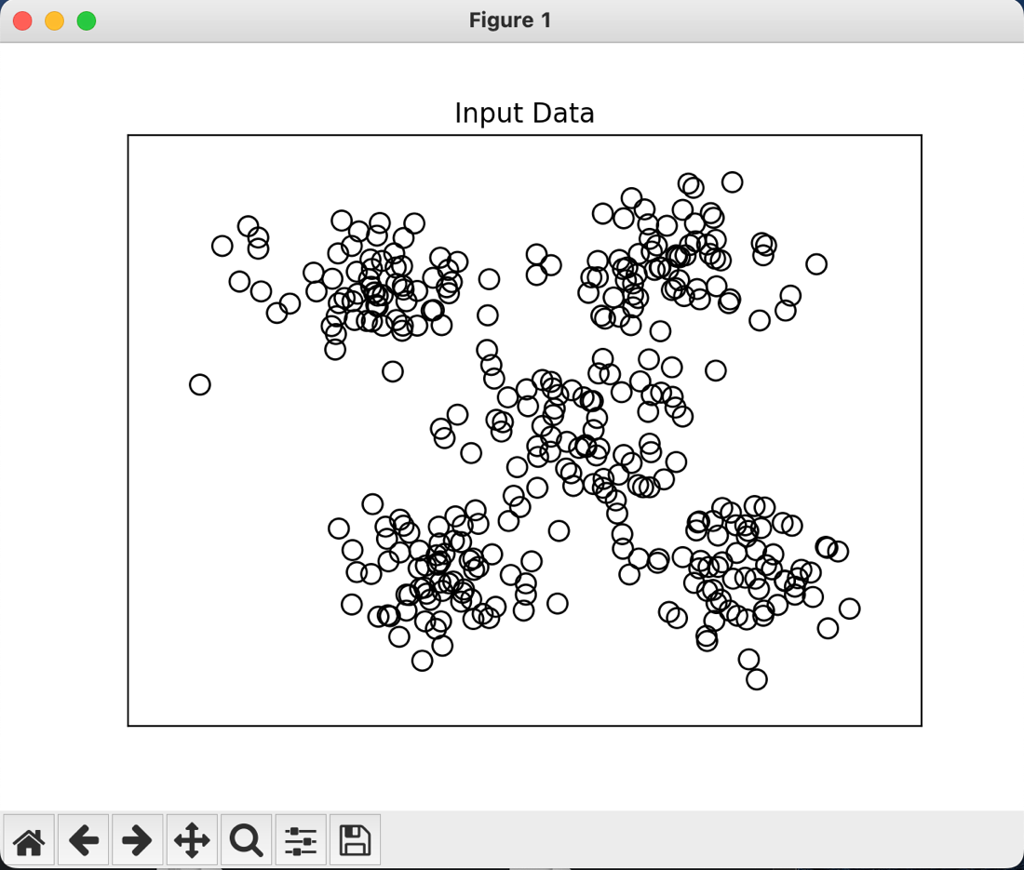

Рис. 8. Результат виконання програми

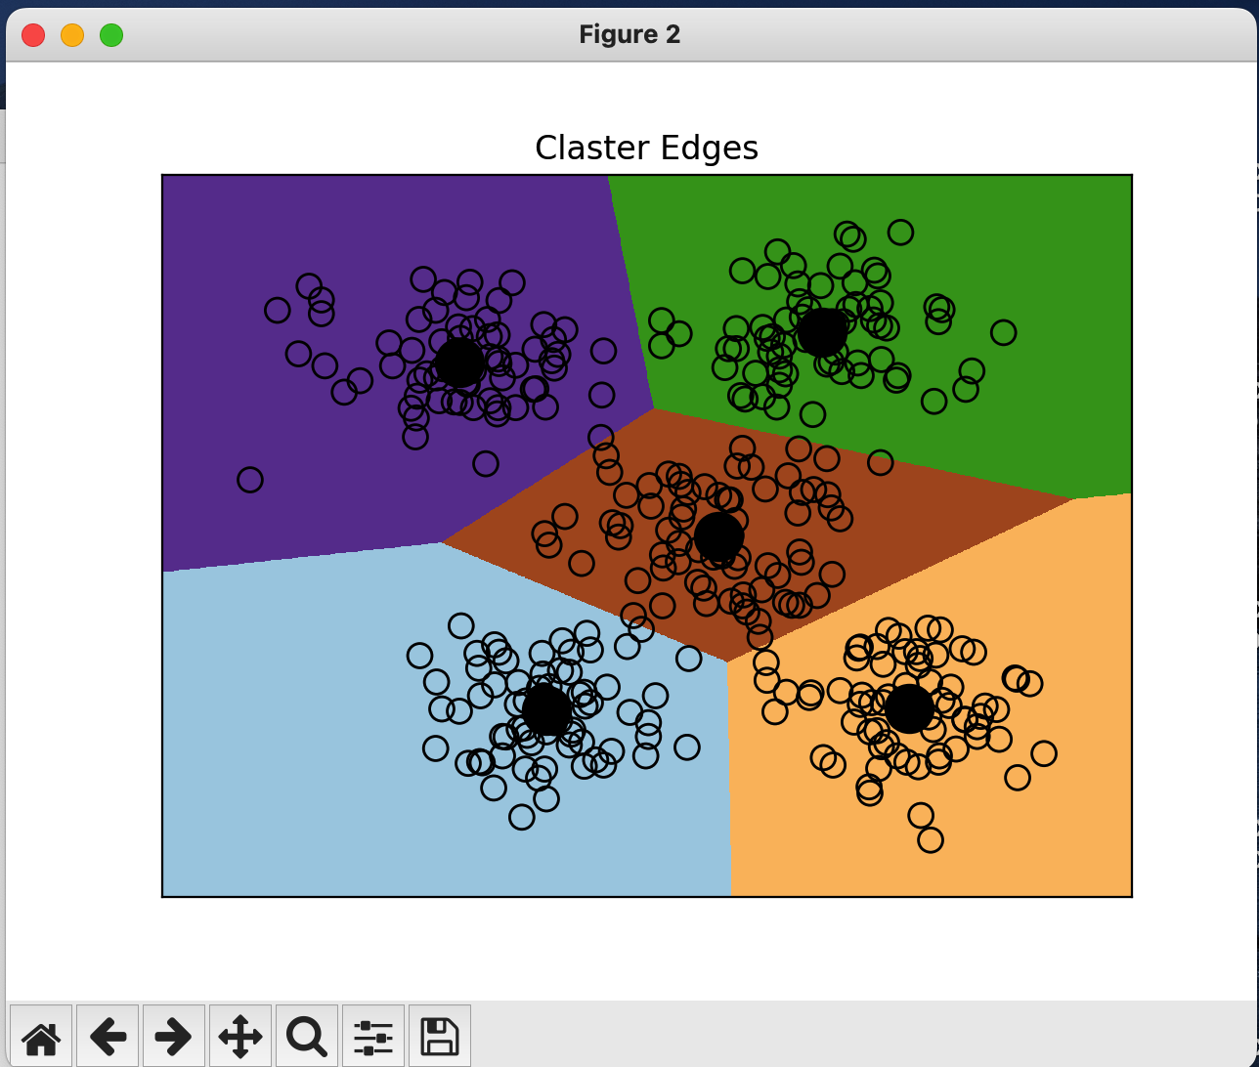

Рис. 9. Результат виконання програми

Завдання №8: Кластеризація K-середніх для набору даних Iris.

Лістинг програми:

from sklearn.metrics import pairwise_distances_argmin  
import numpy as np  
from sklearn.datasets import load_iris  
from sklearn.cluster import KMeans  
import matplotlib.pyplot as plt  
  
iris = load_iris()  
X = iris['data']  
y = iris['target']  
  
kmeans = KMeans(n_clusters=3, init='k-means++', n_init=10)  
  
kmeans.fit(X)  
  
y_kmeans = kmeans.predict(X)  
  
plt.scatter(X[:, 0], X[:, 1], c=y_kmeans, s=50, cmap='viridis')  
  
centers = kmeans.cluster_centers_  
plt.scatter(centers[:, 0], centers[:, 1], c='black', s=200, alpha=0.5)  
  
  
def find_clusters(X, n_clusters, rseed=2):  
 rng = np.random.RandomState(rseed)  
 i = rng.permutation(X.shape[0])[:n_clusters]  
 centers = X[i]  
  
 while True:  
 labels = pairwise_distances_argmin(X, centers)  
  
 new_centers = np.array([X[labels == i].mean(0)  
 for i in range(n_clusters)])  
  
 if np.all(centers == new_centers):  
 break  
 centers = new_centers  
  
 return centers, labels  
  
  
centers, labels = find_clusters(X, 3)  
plt.scatter(X[:, 0], X[:, 1], c=labels, s=50, cmap='viridis')  
labels = KMeans(3, random_state=0).fit_predict(X)  
plt.scatter(X[:, 0], X[:, 1], c=labels, s=50, cmap='viridis')  
plt.show()

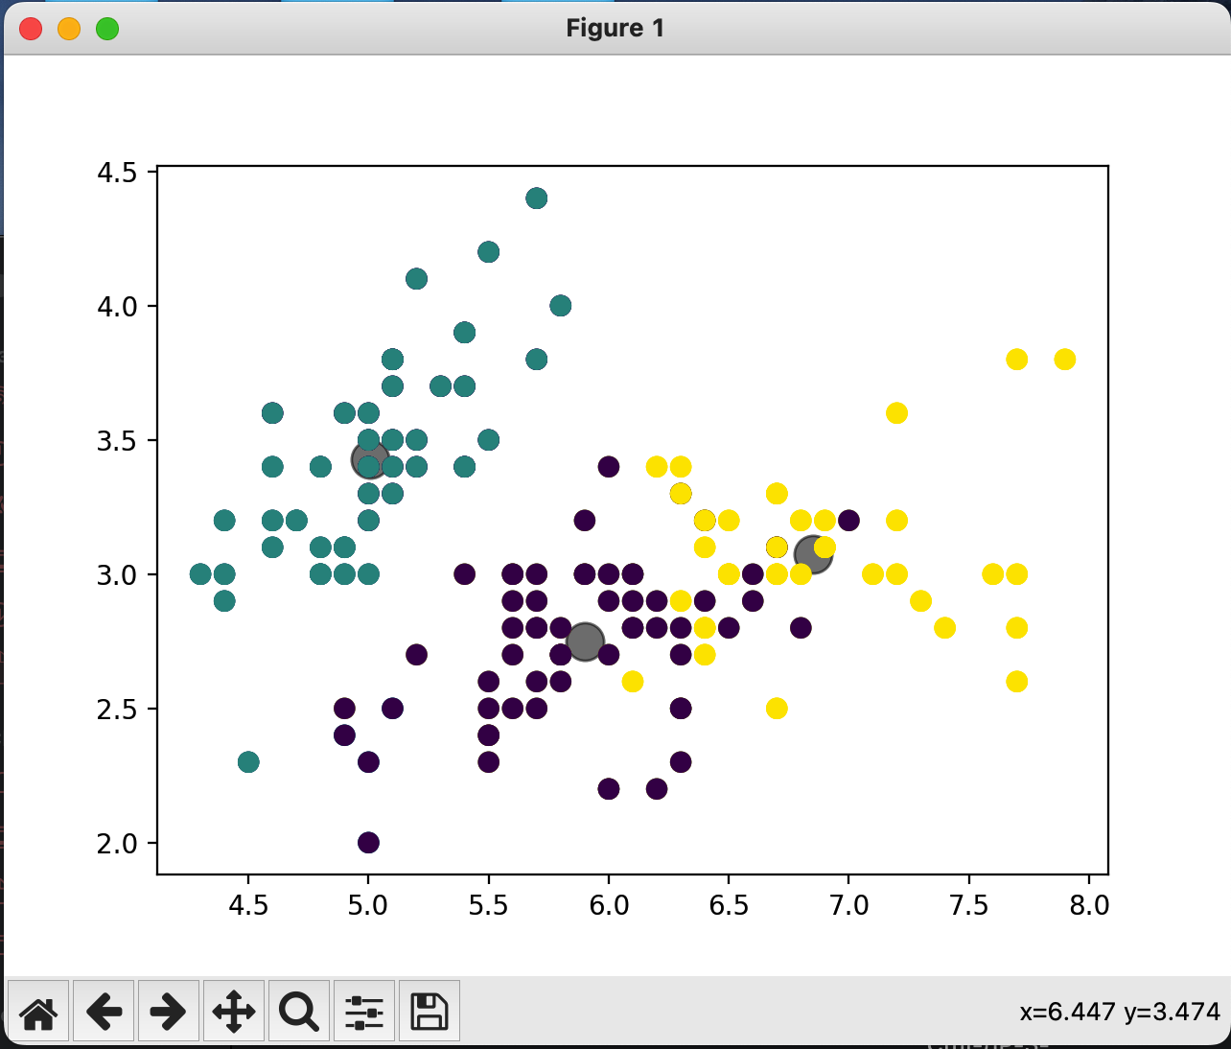

Рис. 10. Результат виконання програми

Завдання №9: Оцінка кількості кластерів з використанням методу зсуву середнього.

Лістинг програми:

import numpy as np  
import matplotlib.pyplot as plt  
from sklearn.cluster import MeanShift, estimate_bandwidth  
  
X = np.loadtxt('data_clustering.txt', delimiter=',')  
  
bandwidth_X = estimate_bandwidth(X, quantile=0.1, n_samples=len(X))  
  
meanshift_model = MeanShift(bandwidth=bandwidth_X, bin_seeding=True)  
meanshift_model.fit(X)  
  
cluster_centers = meanshift_model.cluster_centers_  
print('\nCenter of clusters:\n', cluster_centers)  
  
labels = meanshift_model.labels_  
num_clusters = len(np.unique(labels))  
print('\nCenter of clusters in input data =', num_clusters)  
  
plt.figure()  
markers = 'o*xvs'  
for i, marker in zip(range(num_clusters), markers):  
 plt.scatter(X[labels == i, 0], X[labels == i, 1], marker=marker, color='blue')  
 cluster_center = cluster_centers[i]  
 plt.plot(cluster_center[0], cluster_center[1], marker='o', markerfacecolor='black', markeredgecolor='black',  
 markersize=15)  
plt.title('Кластери')  
plt.show()

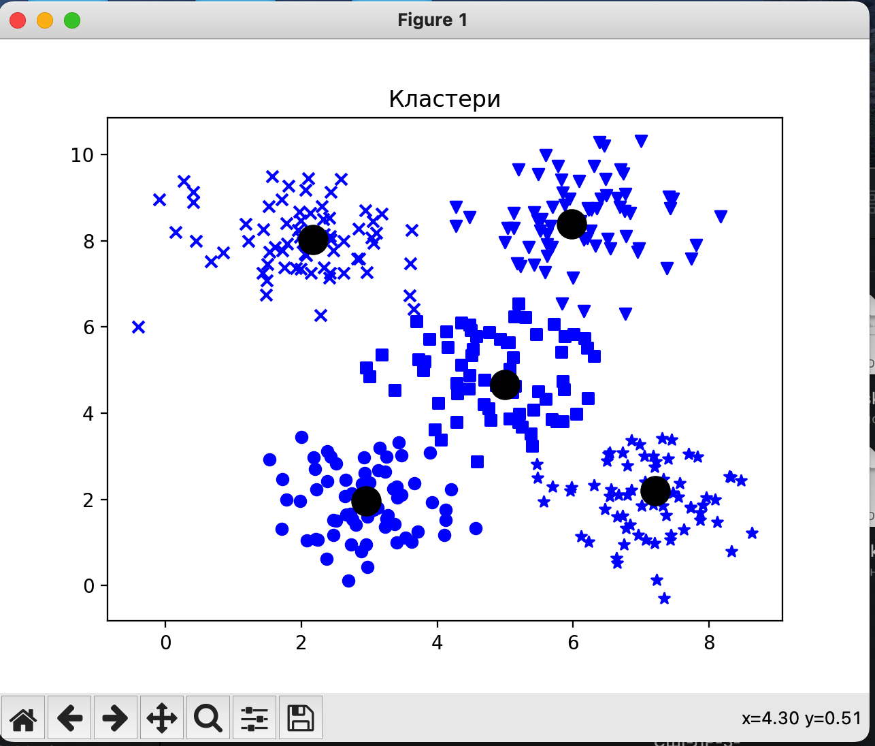

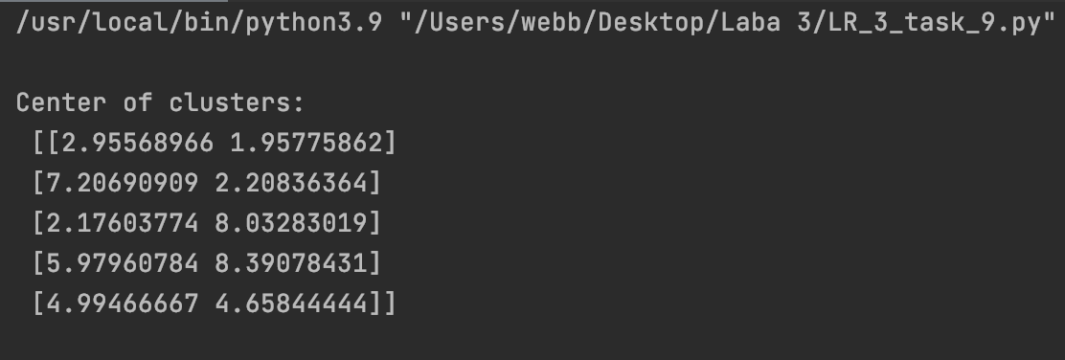

Рис. 11. Результат виконання програми

Завдання №10: Знаходження підгруп на фондовому ринку з використанням моделі поширення подібності.

Лістинг програми:

import datetime  
import json  
import numpy as np  
from sklearn import covariance, cluster  
import matplotlib  
  
matplotlib.use('TkAgg')  
from matplotlib.finance import quotes_historical_yahoo_ochl as quotes_yahoo  
  
input_file = 'company_symbol_mapping.json'  
  
with open(input_file, 'r') as f:  
 company_symbols_map = json.loads(f.read())  
  
symbols, names = np.array(list(company_symbols_map.items())).T  
  
start_date = datetime.datetime(2003, 7, 3)  
end_date = datetime.datetime(2007, 5, 4)  
quotes = [quotes_yahoo(symbol, start_date, end_date, asobject=True) for symbol in symbols]  
  
opening_quotes = np.array([quote.open for quote in quotes]).astype(np.float)  
closing_quotes = np.array([quote.close for quote in quotes]).astype(np.float)  
  
quotes_diff = closing_quotes - opening_quotes  
X = quotes_diff.copy().T  
X /= X.std(axis=0)  
  
edge_model = covariance.GraphicalLassoCV()  
  
with np.errstate(invalid='ignore'):  
 edge_model.fit(X)  
  
_, labels = cluster.affinity_propagation(edge_model.covariance_)  
num_labels = labels.max()  
  
for i in range(num_labels + 1):  
 print("Cluster", i + 1, "==>", ','.join(names[labels == i]))

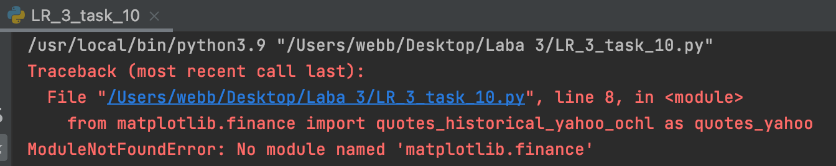

Рис. 12. Результат виконання програми

Виконати поставлене завдання неможливо, бо пакет, що використовується для отримання початкових даних, вже застарілий і отримати неможливо.

**Висновки:** було досліджено методи регресії та неконтрольованої класифікації даних у машинному навчанні, використовуючи спеціалізовані бібліотеки і мову програмування Python.